РОССИЙСКАЯ ФЕДЕРАЦИЯ
КАРАЧАЕВО-ЧЕРКЕССКАЯ РЕСПУБЛИКА
МУНИЦИПАЛЬНОЕ КАЗЁННОЕ ОБЩЕОБРАЗОВАТЕЛЬНОЕ УЧРЕЖДЕНИЕ
"СРЕДНЯЯ ОБЩЕОБРАЗОВАТЕЛЬНАЯ ШКОЛА №3 г.УСТЬ-ДЖЕГУТЫ»
УСТЬ-ДЖЕГУТИНСКОГО МУНИЦИПАЛЬНОГО РАЙОНА
369300 РФ, Карачаево-Черкесская Республикаг.Усть-Джегута, ул.Коммунистическая,1
е-mail schkola09.3@yandex.ru тел. (887875) 7-17-99, факс 7-17-99

ПРИКАЗ
25.01.2022г. г. Усть-Джегута №5

г. Усть-Джегута

О проведении учета детей
В соответствии с законодательством Российской Федерации, на основании Конституции Российской Федерации, Федерального Закона от 29.12.2012 № 273 - ФЗ «Об образовании в Российской Федерации», Федерального закона № 120 «Об основах системы профилактики безнадзорности и правонарушений несовершеннолетних», «Положения об организации учета детей проживающих на территории Усть-Джегутинского муниципального района», плана мероприятий по обеспечению прав несовершеннолетних на получение обязательного основного общего образования на 2021-2022 учебный год, и с целью обновления банка данных о детях от 1 года до 18 лет проживающих на территории Усть-Джегутинского муниципального района

Приказываю:
- Провести учет детей школьного возраста, проживающих в микрорайоне «СОШ №3 г.Усть-Джегуты».
- Утвердить предлагаемую форму отчета весеннего учета детей (Приложение).
К информационной карте приложить:
- электронный вариант обновленной базы (будущие первоклассники);
- электронный вариант списков детей, не имеющих гражданства, не обучающихся и т.д.
- электронный вариант списков выпускников 9 и 11 класса, не продолживших обучение.
3.Закрепить за учителями следующие участки для проведения учёта детей:
№/п. | Ф.И.О. | Школа | Должность | Название улицы
1 | Уртенова Люба Борисовна | СОШ №3 | Учитель русского языка и лит-ры | Курортная 236-328 (четная сторона)
2 | Боташева Камиля Исмаиловна  Боташев Расул Исмаилович | СОШ №3 | Старшая вожатая | Курортная 343-369 (нечетная сторона)
3 | Хачирова Зульфия Хажаховна | СОШ №3 | Педагог-психолог | Ипподромная
4 | Боташева Суратхан Борисовна | СОШ №3 | Учитель начальных классов | Чехова
5 | Батчаев Ислам Неритдинович | СОШ №3 | Учитель физкультуры | Левонабережная
6 | Катчиева Абидат Анзаровна | СОШ №3 | Учитель начальных классов | Рабочая – 2-80 (четная сторона)
7 | Уртенова Фатима Юрьевна | СОШ №3 | Учитель истории | Рабочая 1-77 (нечетная сторона)
8 | Кубанова Фатима Владимировна | СОШ №3 | Учитель истории | Толстого – 2-82 (четная сторона)
9 | Бабучиева Людмила Хусеевна | СОШ №3 | Учитель географии | Толстого 1-69 (нечетная сторона)
10 | Катчиева Зарима Амырбиевна | СОШ №3 | Учитель родного языка и лит-ры | Прикубанская – 2-84 (четная сторона)
11 | Айдаруков Марат Казимович | СОШ №3 | Учитель русского языка и лит-ры | Прикубанская 1-83 (нечетная сторона)
12 | Аджиева Сусанна Зауровна | СОШ №3 | Учитель начальных классов | Гагарина
13 | Тебуева Светлана Исмаиловна | СОШ №3 | Учитель русского языка и лит-ры | Коммунистическая 1-31
14 | Чомаева Марина Расуловна | СОШ №3 | Учитель биологии | Транспортная
15 | Коркмазова Зухра Назировна | СОШ №3 | Учитель родного языка и лит-ры | Коммунальная
16 | Суюнбаева Аминат Сапаровна | СОШ №3 | Учитель русского языка и лит-ры | 8 Марта, Фестивальная
17 | Узденова Лейла Умаровна | СОШ №3 | Педагог-организатор | Совхозная
18 | Чомаева Мадина Умаровна | СОШ №3 | Учитель начальных классов | 26 партсъезда
19 | Боташева Халимат Борисовна | СОШ №3 | Учитель русского языка и лит-ры | Братская
20 | Джанкезова Келимат Шамшудиновна | СОШ №3 | Учитель начальных классов | Мостовая, Октябрьская, пер.Октябрьский
21 | Лепшокова Земфира Халисовна | СОШ №3 | Учитель начальных классов | Садовая
22 | Биджиев Азамат Идрисович | СОШ №3 | Учитель математики | Нагорная, Дружная
23 | Мариничева Марина Викторовна | СОШ №3 | Учитель начальных классов | Джегутинская
24 | Турклиев Арасул Хусеевич | СОШ №3 | Учитель информатики
25 | Уртенова Галина Валентиновна | СОШ №3 | Учитель начальных классов | Набережная

- Учителям, ответственным за проведение учёта детей, обеспечить достоверность данных о детях от года рождения до 18 лет, согласуя данные с подлинными документами, взять на контроль детей до 18 летнего возраста, окончивших основную или среднюю школу, но не продолжающих своего образования.
- Отчет по результатам весеннего учета детей сдать зам.директора по УР Кубановой Л.М.
5. Контроль за исполнением настоящего приказа оставляю за собой.

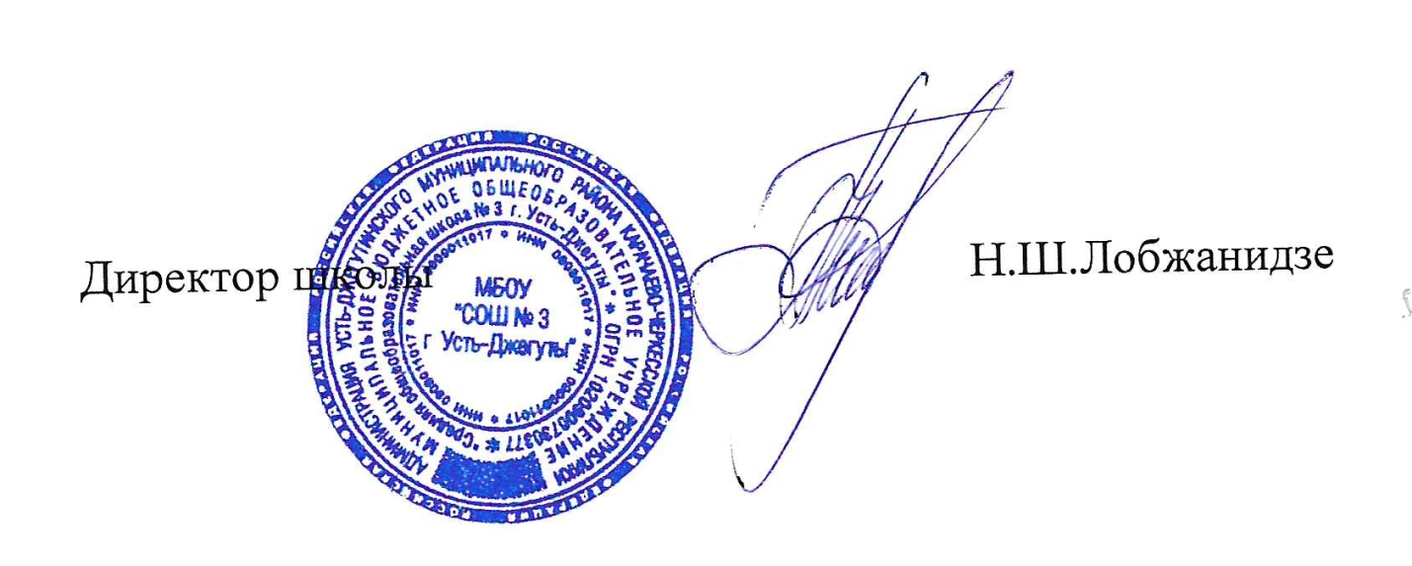

Приложение
к приказу № 32 от 21.03.2021г.

Результаты подворового обхода на микроучастке, закрепленном за МКОУ»СОШ №3 г.Усть-Джегуты» по состоянию на 31 июля текущего года

– всего детей (от 6,5 до 18 лет) на микроучастке __
– из них обучаются в данном ОУ __
– из них обучаются в других ОУ (конкретизировать, в каком ОУ и сколько человек) __
– из них обучаются в ПУ __
– из них обучаются в техникумах __
– из них обучаются в вузах __
– список необучающихся детей по медицинским показаниям
– список подростков, не имеющих общего образования и не обучающихся в нарушение закона;
– количество первоклассников на 1 сентября текущего года __
– всего детей дошкольного возраста __
из них:
– количество детей дошкольного возраста от 0 до 1 года __
– количество детей дошкольного возраста от 1 до 2 лет __
– количество детей дошкольного возраста от 2 до 3 лет __
– количество детей дошкольного возраста от 3 до 4 лет __
– количество детей дошкольного возраста от 4 до 5 лет __
– количество детей дошкольного возраста от 5 до 6 лет __
– количество детей дошкольного возраста от 6 лет до неустроенных в МКОУ __

Примечание: при определении возраста детей дошкольного возраста необходимо
ориентироваться на 1 сентября текущего года.

Руководитель МКОУ ___________/_________________/
(подпись) (Ф.И.О)
М.П.

Приложение
к приказу № 32 от 21.03.2021г.

Списочный состав воспитанников подготовительных групп, достигших возраста 6 лет 6 месяцев МКОУ «___________________________»
по состоянию на 1 июня

№ п/п | Ф.И.О. ребёнка | Дата рождения | Адрес места жительства/пребывания: постоянно, временно, на какой срок | Предполагаемое общеобразовательное учреждение для поступления в 1 класс*
1 | 2 | 3 | 4 | 7

Руководитель МКДОУ ___________/_________________/
(подпись) (Ф.И.О)
М.П.

Списочный состав детей, завершивших освоение образовательной программы дошкольного образования в группах предшкольного образования и достигших возраста 6 лет 6 месяцев МКОУ «___________________________»
по состоянию на 1 июня

№ п/п | Ф.И.О. ребёнка | Дата рождения | Адрес места жительства/пребывания:постоянно, временно, на какой срок | Предполагаемое общеобразовательное учреждение для поступления в 1 класс*
1 | 2 | 3 | 4 | 7

Руководитель МКОУ ___________/_________________/
(подпись) (Ф.И.О)
М.П.

Приложение
к приказу № 32 от 21.03.2021г.

Списочный состав детей, не подлежащих обучению по имеющимся
образовательным программам
по состоянию на 5 сентября

№п/п | Ф.И.О. | Дата рождения | Адрес места жительства  постоянно, временно | Какое образование имеет (класс) | С какого периода не обучается | Причина
1 | 2 | 3 | 4 | 5 | 6 | 7

Руководитель МКОУ ___________/_________________/
(подпись) (Ф.И.О)
М.П.
Приложение
к приказу № 32 от 21.03.2021г.

Сведения об обучающихся
МКОУ «___________________________» по состоянию на 1(2,3…) сентября,
не приступивших к обучению в ____________ учебном году.
№п/п | Ф.И.О  обучающегося | Класс | Дата рождения | Адрес места жительства |  | Причины, по которым обучающийся к обучению не приступил,  принятые меры
 |  |  |  | Регистрация по месту жительства/пребывания: постоянно, временно, на какой срок | Адрес фактического проживания
1 | 2 | 3 | 4 | 6 | 7 | 8

Руководитель МКОУ ___________/_________________/
(подпись) (Ф.И.О)
М.П.
Приложение
к приказу № 32 от 21.03.2021г.

Сведения об обучающихся, выбывших из
МКОУ «___________________________» по состоянию на 2 число каждого месяца (форма № 5)

№п/п | ФИО | Дата рождения | ОУ | класс | Парал-лель | Дата при-каза | Номер прика-за | Адрес выбытия | Причи-навыбы-тия | Место выбытия
1 | 2 | 3 | 4 | 5 | 6 | 7 | 8 | 9 | 10 | 11

Руководитель МБОУ ___________/_________________/
(подпись) (Ф.И.О)
М.П.

Сведения об обучающихся, прибывших

в МБОУ «___________________________» по состоянию на 2 число каждого месяца (форма № 4)

№п/п | ФИО | Дата рождения | ОУ | класс | Дата приказа | Номер приказа | Откуда прибыл | Код места
1 | 2 | 3 | 4 | 5 | 6 | 7 | 8 | 9

Руководитель МКОУ ___________/_________________/
(подпись) (Ф.И.О)
М.П.

Приложение
к приказу № 32 от 21.03.2021г.

Сведения об обучающихся
МКОУ «___________________________»,
не посещающих или систематически пропускающих занятия по неуважительным причинам (еженедельно)

№п/п | Ф.И.О  обучающегося | Класс | Дата рождения | Количество пропущенных уроков  % учебного времени | Адрес места жительства | Причина пропусков  Принятые меры
1 | 2 | 3 | 4 | 5 | 6 | 7 | 8

Руководитель МКОУ ___________/_________________/
(подпись) (Ф.И.О)
М.П.

Приложение
к приказу № 32 от 21.03.2021г.

Сведения о движении обучающихся МКОУ «___________________________»
по состоянию на 30 декабря и 31 мая

1. Сводные отчеты по движению учащихся.

Руководитель МКОУ ___________/_________________/
(подпись) (Ф.И.О)
М.П.

